8) Shares
Write a script in PowerShell that provide the following details:
• List all shares on a server and their location (e.g. D:\Shares\Profile)
• Provide information for disk space usage and free space on the drive

Note: Read about WMI technology.
За реализирането на горното задание съм написал следния PS код:
…има само една забележка – Ако ни трябва информацията не само за локалния компютър, а и за такъв по мрежата, то трябва да се направят малко настройки:
- Настройки локален компютър
  - Разрешена remote администрация, като изключение във firewall-а:
netsh firewall add portopening protocol=tcp port=135 name=DCOM_TCP135
  - Добавено приложение за sink на callback, като изключение във firewall-а:
netsh firewall add allowedprogram program=%windir%\system32\wbem\unsecapp.exe name=UNSECAPP
- Настройки remote компютър
  - Текущия потребител трябва да бъде администратор на remote компютъра
  - Разрешена remote администрация:
netsh firewall set service RemoteAdmin enable
  - Добавяне на потребителя за DCOM security:
Стартиране Administrative Tools ->Component Services и натискаме десен бутон върху My Computer:
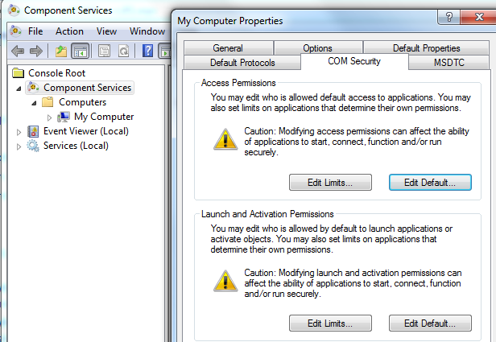
След което натискаме Access Permissions->Edit Limits и даваме права за remote access на Anonymous Logon (когато remote компютъра е в untrusted мрежа):
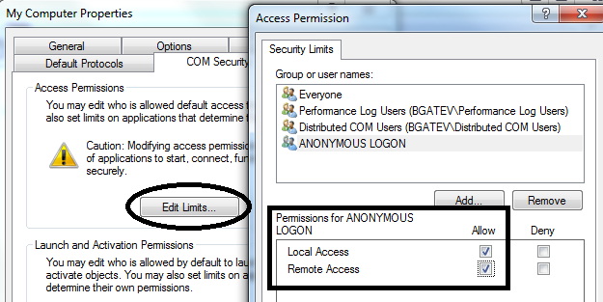
След което натискаме Launch and Activation Permissions->Edit Limits и даваме права за remote launch и remote activation на искания от нас потребител:
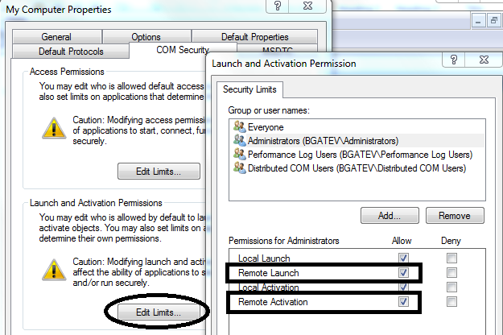

function ShowSize($PCName = $env:Computername)
{
$allShares = Get-WmiObject -Class Win32_Share -ComputerName $PCName -filter "type=0" #without administrative shares
#$allShares = Get-WmiObject -Class Win32_Share -ComputerName $PCName #with administrative shares

$diskSpace = Get-WmiObject Win32_LogicalDisk -ComputerName $PCName | Select-Object DeviceID, Size, FreeSpace

foreach ($share in $allShares)
{
$sharesDrive = $share.path.Substring(0,2)

foreach($device in $diskSpace)
{
if($sharesDrive -eq $device.DeviceID)
{
$logDiskDrive = $device.DeviceID
$driveSize = [string]([math]::Round(($device.Size/1GB),3)) + " GB"
$driveFreeSpace = [string]([math]::Round(($device.FreeSpace/1GB),3)) + " GB"
break
}
}
Write-Host "Calculating size of $($share.path)" -ForegroundColor Green

$stats=Get-ChildItem $share.path -Recurse -ErrorAction SilentlyContinue | Where {-Not $_.PSIscontainer} | Measure-Object -Property Length -Sum

$shareInfo = @{
Computername = $PCName
Path = $share.path
ShareName = $share.Name
ShareSizeMB = [string]([math]::Round(($stats.sum/1MB),2)) + " MB"
ShareFiles = $stats.count
LogicalDiskDrive = $logDiskDrive
DriveSizeGB = $driveSize
DriveFreeSpaceGB = $driveFreeSpace
}
New-Object -TypeName PSObject -Property $shareInfo
}
}
ShowSize ad-8

